Figura 1 – Percentagem dos materiais que compõem o RCD.



Fonte: Autores

Figura 2 – Classificação dos limites estabelecidos por cada quartil.



Figura 4 – Comparação entre a distribuição dos valores de SS de argamassa, concreto e cerâmica.

|  |
| --- |
|  |
| (a) |
|  |
|  |
| (b) |
|  |
|  |
| (c) |
|  |

Fonte: Autores

Figura 5 – Amostras por classes.

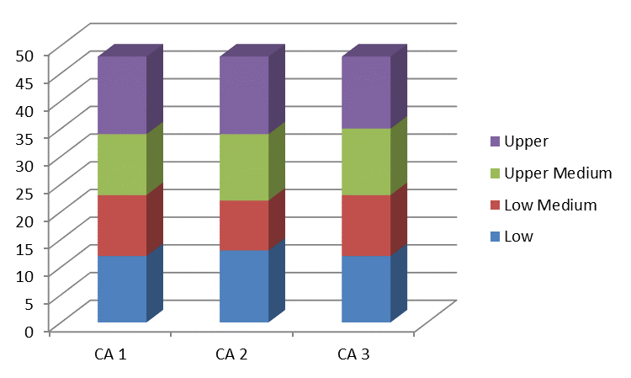



Fonte: Autores

Fonte: Autores